**Démonstration**

**Capture 1 : page d’accueil administration**

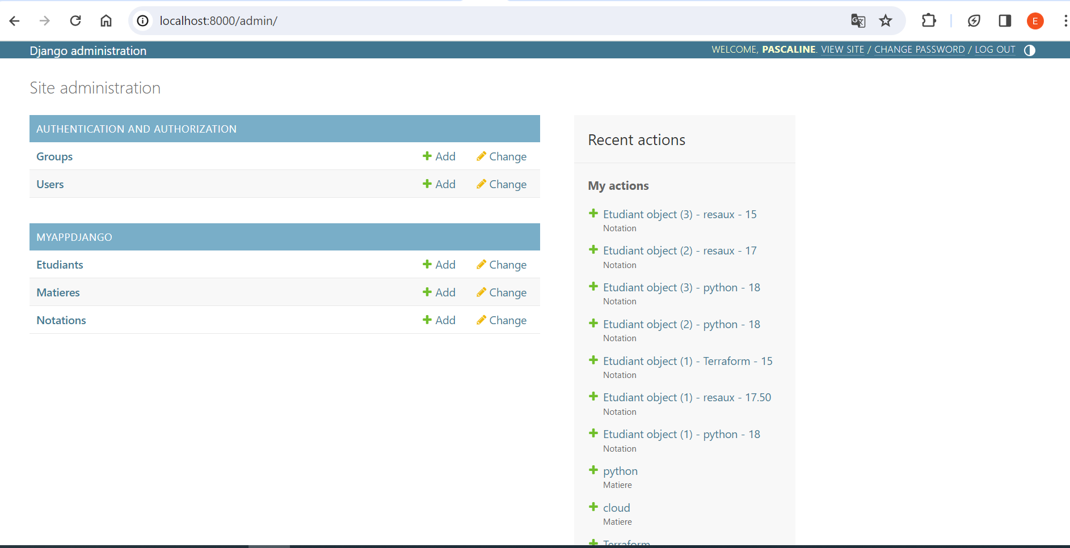

**Capture 2 : Ajout nouveau étudiant**

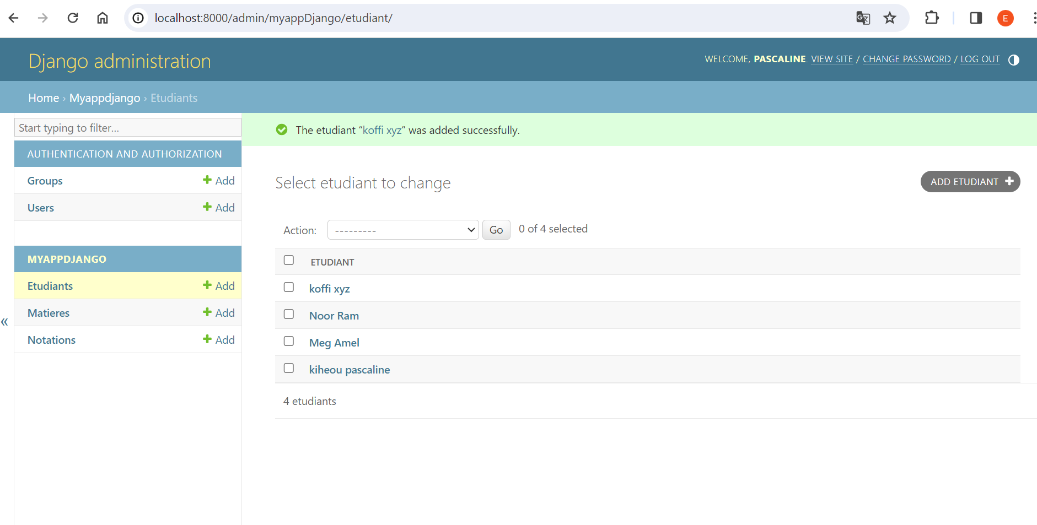

**Capture : Ajout d’une matière.**



**Capture 4 : ajout d’une notation**

**4-1 ajout d’une matière**

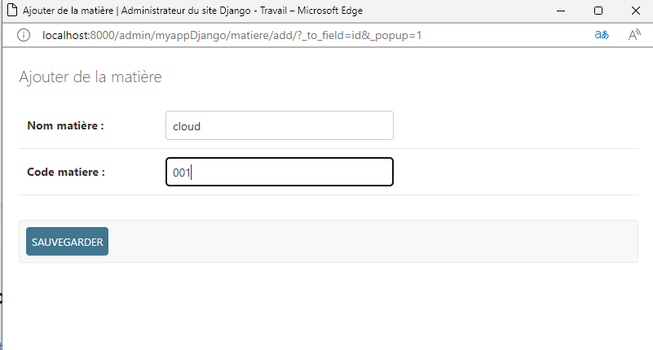

**4-2 ajout d’une notation :**

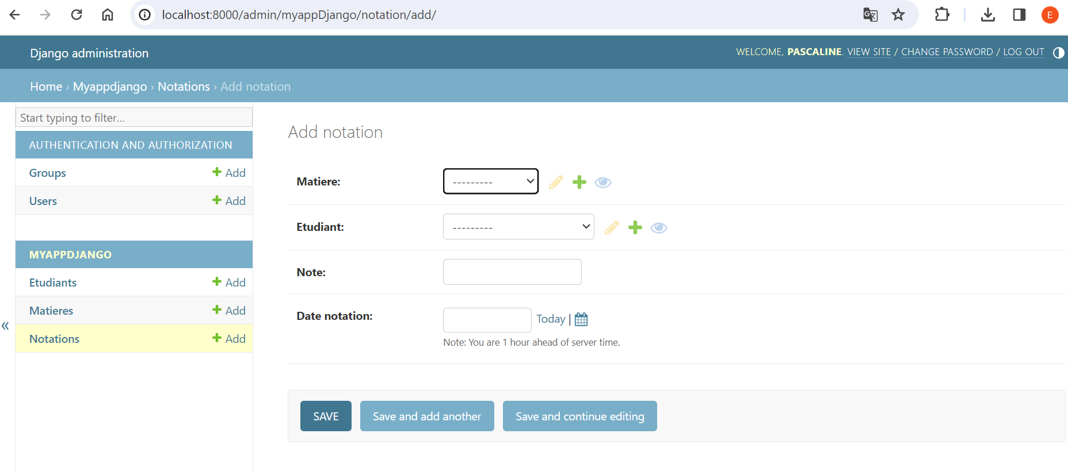

**4-3 Modification de la notation**

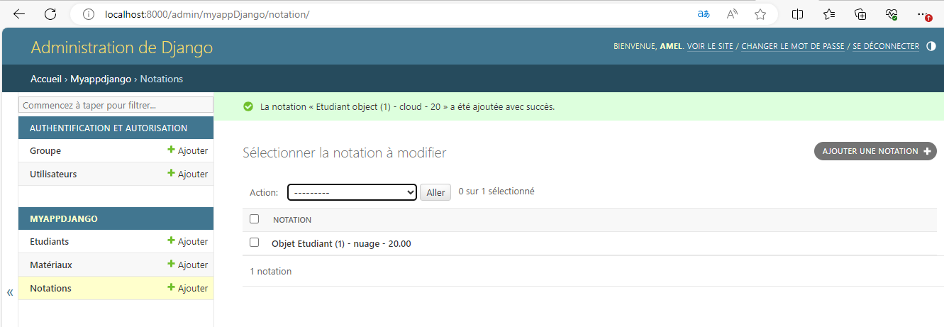

**Capture 5 : modification des utilisateurs**

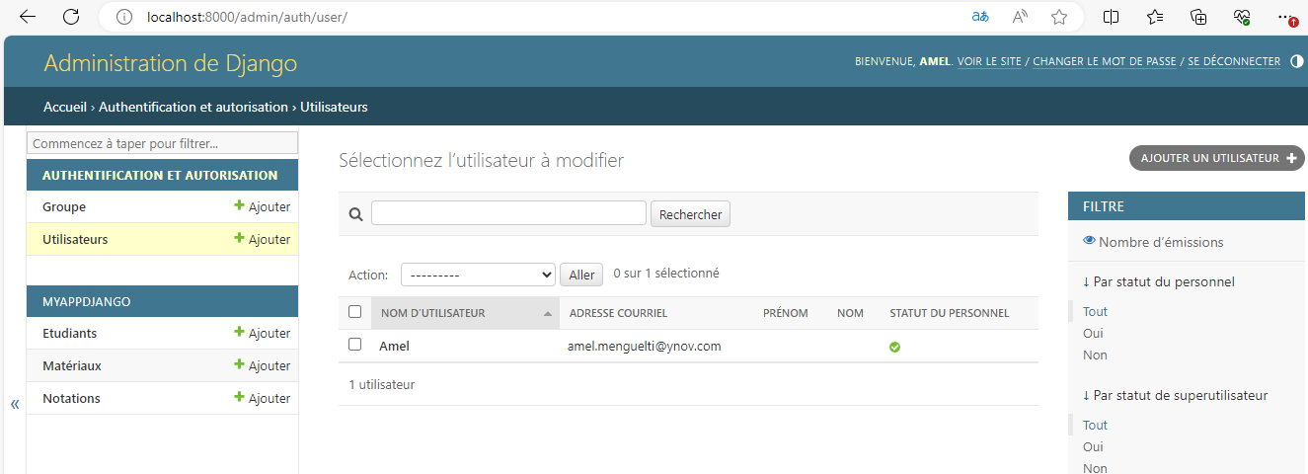

**Capture 6- génération du pdf**

